深圳市招考办开展消防安全培训主题党日活动
整理归属 深圳市招生考试办公室
发布日期 2021-11-16
来源 深圳市招生考试办公室官网
栏目 其他信息
存档日期 2026-10-27
原文链接 https://szeb.sz.gov.cn/szzkw/qtxx/content/post_9370397.html

为进一步推动我办党史学习教育走深走实，为全力做好“11·9”消防安全宣传月工作，全面提高广大干部职工防范化解重大安全风险能力，落实消防责任，近日，深圳市招生考试办公室组织全办职工及安保人员共计50余人开展了消防安全培训活动。
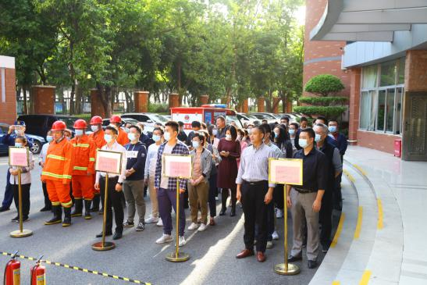
培训现场，消防员从办公、生活中容易引发火灾的各类隐患、燃气及电器安全使用、火灾自救等方面，生动形象地为大家讲解了日常工作和生活中所需要预防的致灾因素和发生火灾后的自救方法，切实提高了干部职工应对消防隐患的知识水平。
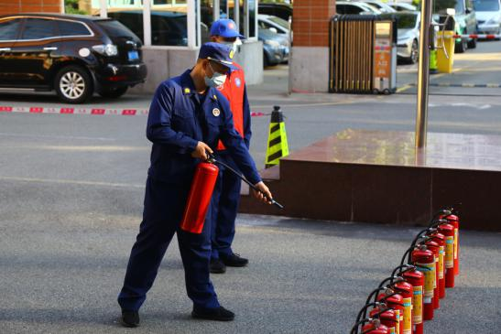
随后，消防员详细介绍了灭火器的工作原理及使用方法，对灭火器“提、拉、握、压”的使用步骤进行了讲解与说明。党员带头，各干部职工积极参与灭火演练。
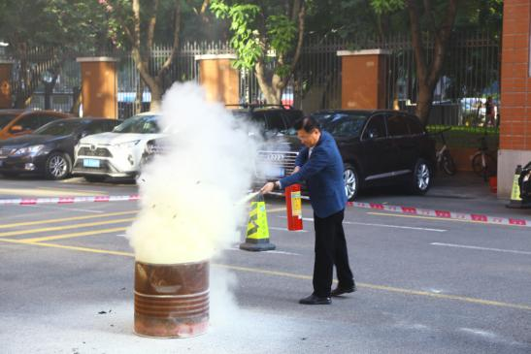
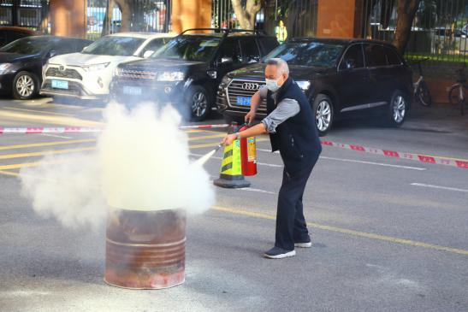
通过此次培训及实战演练，不仅增强了全办干部职工的安全防范意识，提高了全员的安全防范能力和消防技能，提升了检查消除隐患、消防设施使用和消防教育宣传等能力，为办事群众和工作人员提供了“安全稳定、运转有序”的工作环境。
